Drodzy uczniowie

Abyście mogli ciekawie i efektywnie wykorzystać czas spędzony w domu do 25 marca 2020 r. nauczyciele przekazują Wam ważne informacje.

MATEMATYKA

Uczniowie klasa IV - VIII

Aby utrwalić już zdobytą wiedzę, możecie wykonywać ćwiczenia na poszczególnych stronach:
Matematyczne ZOO www.matzoo.pl
GWO – strefa ucznia www.gwo.pl
Szalone liczby www.szaloneliczby.pl

Materiały dla ósmoklasistów – egzamin www.cke.gov.pl/egzamin-osmoklasisty

Ponadto:
Klasa V

Proszę zrobić zadania z podręcznika ze stron 195-196, a także z zeszytu ćwiczeń ze stron 98-99.
Na pewno pomogą Wam również informacje i filmy na stronach:

https://epodreczniki.pl/a/pole-trojkata/D1011a4cs

https://epodreczniki.pl/a/obliczanie-pol-i-obwodow-trojkatow/DiCZQs27f

Nowy materiał

Temat: Pole trapezu.

Przeczytaj, przerysuj i przepisz to co w czerwonej ramce:

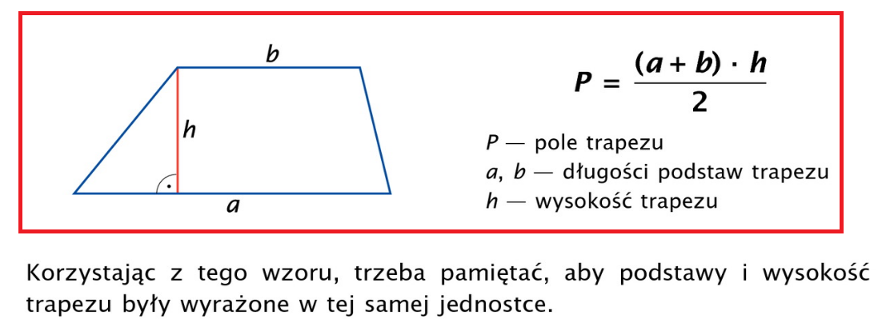

Pamiętaj, że wysokość w trapezie rysujemy z wierzchołka prostopadle do przeciwległej podstawy lub jej przedłużenia.

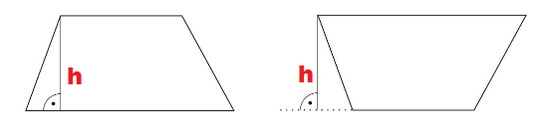

Podstawy, to te boki, które są równoległe.

Jeżeli ktoś chce może obejrzeć filmik.

Link poniżej:

https://www.youtube.com/watch?v=JI-pd76dhuU

Zadania do wykonania:

Zad. 1 – 5 str. 100 – 101 Zeszyt ćwiczeń

Podpowiedź do zad 1 b

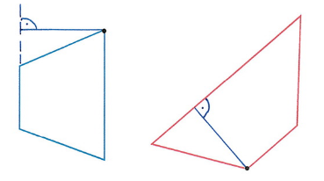

Podpowiedź do zad 3c

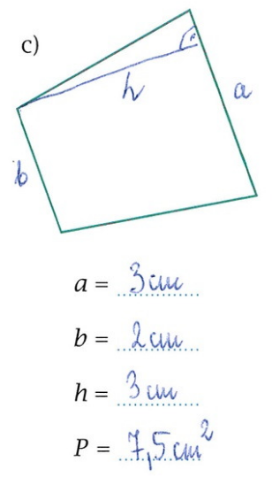

Temat: Pola wielokątów – podsumowanie.

Zadania do wykonania:

Zad. 1 – 2 str. 102 – 103 Zeszyt ćwiczeń

Podpowiedź do zad 1

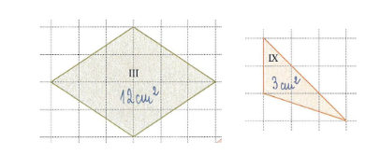

Podpowiedź do zad 2

